A a  a | 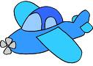  avion | H h  h |   hibou
B b  b | 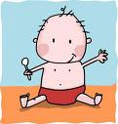  Bébé | I i  i |   bougie
C c  c | 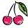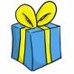  Cerise cadeau | J j  j | jaune
D d  d | 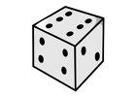  Dé | K k  k | 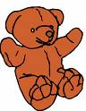  koala
E e  e | 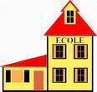  école | L l  l | 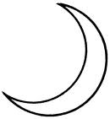  lune
F f  f | 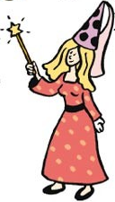  fée | M m  m | 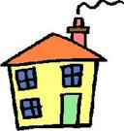  maison
G g  g | garage | N n  n | 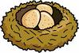  nid
O o  o | 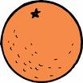  Orange | V v  v | 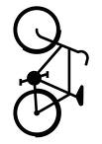  vélo
P p  p | 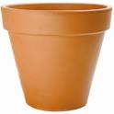  Pot | W w  w | 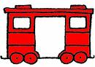  wagon
Q q  q | quille | X x  x | taxi
Rr  r | 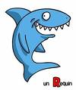  requin | Y y  y | yoyo
S s  s | 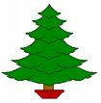  sapin | Z z  z | 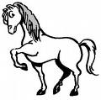  zèbre
T t  t | 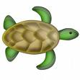  tortue
U u  u | usine

